江苏省扬州市江都区花荡中学八年级物理第一学期12月月考试卷（无答案）

一、选择题（每题2分，共24分）
1．我们生活在声的海洋中．关于声音，下列说法正确的是（ ）
A．只要物体振动，我们就能听到声音
B．振动停止，发声也停止
C．区分不同人的说话声音，主要是通过音调辨别
D．声波在真空中传播速度最快
2．在亚丁湾海域，我国海军护航编队使用“金噪子”（又名“声波炮”）震慑海盗，它的声波定向发射器外观类似喇叭，能发出145dB以上的高频声波，甚至比喷气式飞机引擎的噪声还要刺耳，根据以上信息，下列说法中错误的是（ ）
A．声波具有能量
B．声波定向发射器喇叭状外观可以减少声音的分散，从而增大响度
C．使用“金嗓子”时，护航官兵佩戴耳罩是在人耳处减弱噪声
D．“金噪子”发出的声波是次声波
3．下列有关热现象的解释，错误的是（ ）
A．暮春，小草挂上露珠，是液化形成的
B．盛夏，人在电风扇下吹风感到清凉，是蒸发的原因
C．深秋，时有白霜生成，是凝固所致
D．隆冬，冰冻的衣物晾干，为升华现象
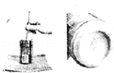
4．如图，在一个标准大气压下，某同学将冰块放人空易拉罐中并加人适量的盐，用筷子搅拌大约半分钟，测得易拉罐中冰与盐水混合物的温度低于0℃，实验时易拉罐的底部有白霜生成．对于这一实验和现象的分析，正确的是（ ）
第4题
A． 盐使冰的熔点低于 0℃，白霜的生成是凝华现象
B． 盐使冰的熔点高于 0℃，白霜的生成是凝华现象
C． 盐使冰的熔点低于 0℃，白霜的生成是凝固现象
D． 盐使冰的熔点高于 0℃，白霜的生成是凝固现象

5．把一根筷子斜插入盛水的玻璃杯里，从正面看过去的情形和图中哪个图相符（ ）

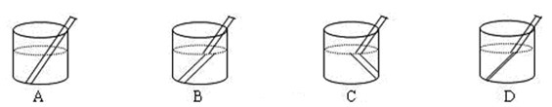
A B C D

6．小军对生活中的一些实例和对应解释，正确的是（ ）
A．水中的月亮——光的直线传播 B．路灯下人影相随——光的反射
C．用镜子增大空间感——平面镜成像 D．近视眼镜的镜片——凸透镜
7.下列事例中，属于紫外线应用的是（ ）
A.夜视仪 B.遥控器 C.验钞机 D.全自动感应水龙头
8. 把一个凸透镜对准太阳光，在距凸透镜10cm处得到一个最小最亮的光斑。若将一物体放在此透镜前15cm处，经凸透镜所成的像是（ ）
A.倒立、缩小的实像 B.倒立、放大的实像
C.正立、放大的实像 D.正立、缩小的虚像
9.如图所示，是光在空气和玻璃两种介质中传播的情形，下列说法中正确的是（ ）
A.入射角等于30° B.折射角等于50°
C.NN′是界面 D.MM′的右边是玻璃
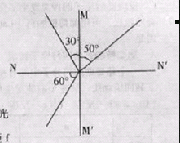
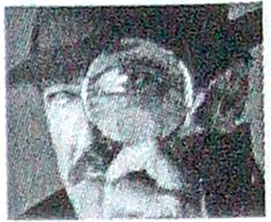
第9题
第10题

10.上图中人手持的是一枚（ ）
A．凹透镜，可以矫正近视 B．凹透镜，可以矫正远视
C．凸透镜，可以矫正近视 D．凸透镜，可以矫正远视
11.透镜在我们的生活、学习中应用广泛。下列说法正确的是（ ）
A.近视眼镜利用了凹透镜对光的发散作用
B.照相时，被照者应站在镜头两倍焦距以内
C.投影仪能使物体在屏幕上成正立、放大的虚像
D.借助放大镜看地图时，地图到放大镜的距离应大于一倍焦距
12．物体从距凸透镜12cm移到距凸透镜18cm的过程中，调整光屏的位置，总能在光屏上得到倒立放大的像，由此可知，此凸透镜的焦距可能是（ ）
A．6cm B．10 cm C．16 cm D．20 cm

二、填空题（每空1分，共32分）
13．中考期间，考场附近“禁鸣喇叭”，这是在 （选填“声源处”、“传播途中”或“人耳处”）减弱噪声．噪声也是一种能源，最近科研人员开发出一种T恤衫，它能在噪声环境下发电，把 能转化为 能，为随身携带的小电器及时充电．
14．水资源的匮乏严重影响着人类的生活，如图所示，是我国新疆地区的坎儿井内部场景，坎儿井大大减少了水的________（填写物态变化名称），起到节水作用.结合你自身生活实际，提出一条节水的措施：________________.
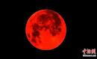
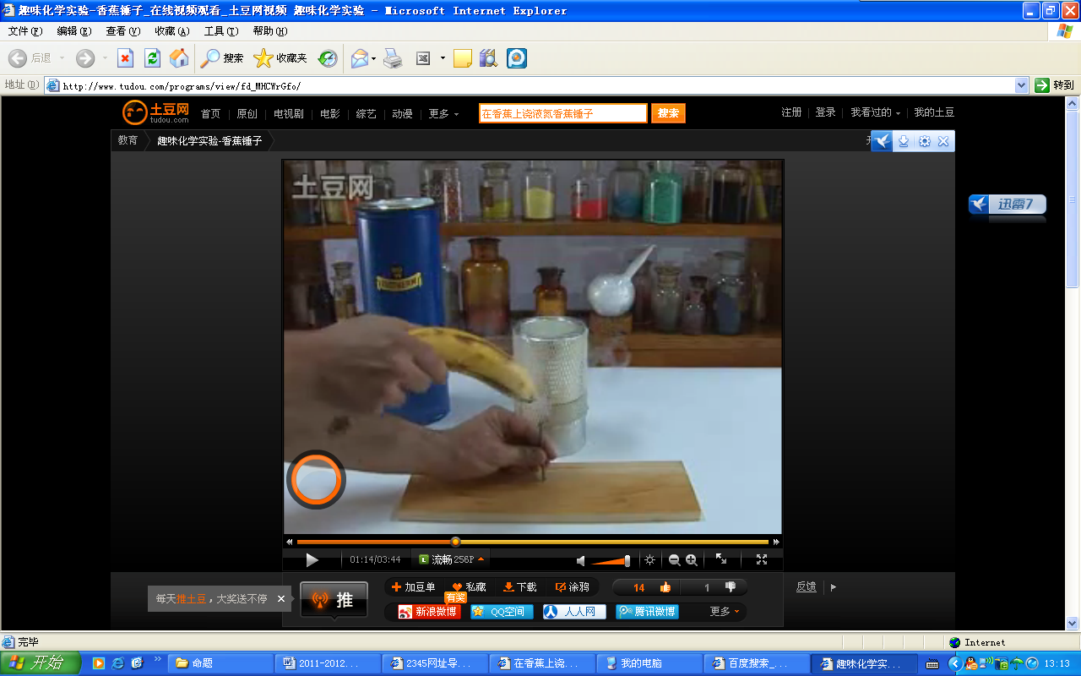
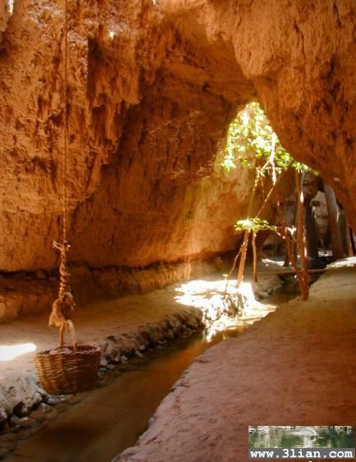
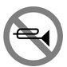
15．人们在道别时，挥动的手臂由于________也会产生声音，但我们却听不到挥手声，其原因是挥手声属于________（超声波/次声波）.在扬州创建“全国文明城”期间，路政部门加强了城区噪声的监测与防治，如图是道路两侧的“禁止鸣笛”标志，这属于在________减弱噪声.
第14题图

第15题图

第16题图

第17题图

16．香蕉也能钉钉子？如图所示，在香蕉上浇上适量的液氮，由于液氮________（填写物态变化名称）而从香蕉中________（吸收/放出）热量，导致香蕉结构发生变化，坚硬无比.
17．2013年12月10日晚扬州上空上演了“红月食”，月食是由于________形成的，发生月食的时候，在中间位置的是________（太阳/地球/月亮）.天文爱好者利用照相机拍摄了“红月食”美景，照相机的镜头实质是________（凸透/凹透）镜。
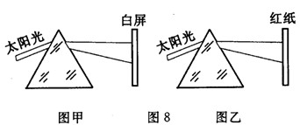
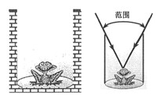
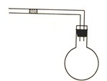
18．如图所示，井中没水时，青蛙“坐井观天，所见甚小”，若井中灌满水，而井底青蛙的位置不变，根据光的________（直线传播/反射/折射）知识可知青蛙观察到的井上范围将________ (变大/变小/不变).
第18题图

第19题图

第21题图

第22题图

19．如图所示，一束光线垂直照射到平面镜上，反射角是________度.为了使人眼能看到反射光线，若入射光线和入射点不变，可将平面镜逆时针旋转________度.
20．人以0.5m/s的速度向竖直放置的平面镜走近，人在平面镜中像的大小________（变大／不变／变小），经过2s像与人之间的距离缩小________m.
21．如图所示是小明同学设计的一种气体温度计的示意图.瓶中装的是气体，瓶塞不漏气，弯管中间有一段液柱.这个温度计是根据气体的________来测量温度的，当温度升高时液柱向________（左/右）移动.
22．如图所示，太阳光经过三棱镜后，被分解成各种色光，这是光的_________现象.若在白屏上贴上一张红纸，则在屏上看到_______色.为了在该实验基础上验证紫外线的存在，可采取的措施或做法是_________；红外线在生活中有广泛的应用，请列举红外线应用的一个实例________________.
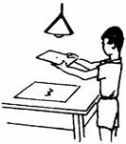
23．用A、B、C三块凸透镜在光具座上分别做蜡烛成像实验，各透镜跟烛焰的距离都是30 cm，得到的实验结果如下表，根据此实验结果，将A、B、C三块凸透镜的焦距按由大到小的顺序排列，其顺序是 ．
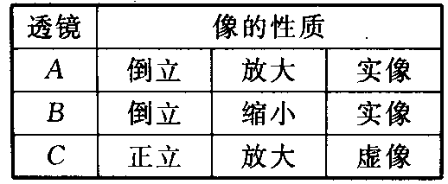
第24题
第23题

24．如图，在一张不透光的纸上用针扎一个直径约1mm的小孔，让白炽灯泡发出的光穿过小孔射到白纸上，在白纸上可看到一个清晰的_______（灯丝/灯泡）的像，这是_______现象．这是由于______产生的．向上移动小孔．像的大小变_______．

25．小明同学用放大镜对着太阳，在放大镜后面移动一张白纸，白纸上____（会／不会）出现一个亮点；当他用装满水的圆柱形透明玻璃茶杯取代放大镜竖直放置时，移动白纸，白纸上会出现_______________。

三、应用解答题（第26题每图2分，每空1分，共44分）
26．（1）在扬州古城挖掘过程中，工作人员巧妙地引用太阳光水平照入挖掘隧道，解决了挖掘时的采光问题，如图甲所示，请画出平面镜的位置，并补全光路；
（2）在图乙中作出入射光线通过凹透镜的折射光线；
（3）如图丙中画出入射光线通过凸透镜的折射光线.

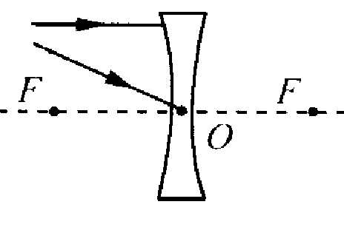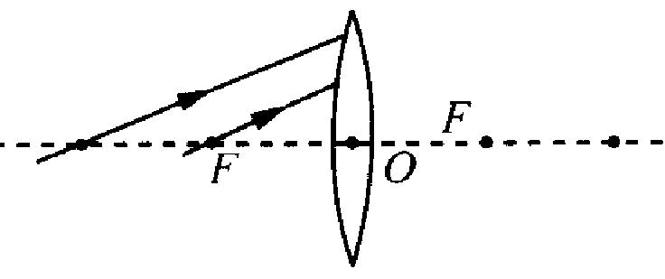
第26题图

丙

甲

乙

27．（7分）在“研究水的沸腾”实验中：
(1)所用的液体温度计是利用_________________________的性质制成的。为了完成本次实验，由表格1可知，应选用测温物质为______________的温度计。
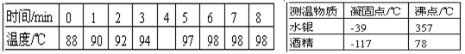
表1
表2

(2)如图甲所示，刚倒入热水时发现温度计管壁模糊，很难看清示数，主要原因是__________________________________________________________．
(3)烧杯上方加一纸盖后进行实验，如图乙所示．每隔1min记录温度计示数（见表2），4min时温度计示数如图丙所示，此时温度为______℃，直到水沸腾一段时间后停止读数，由表可知水的沸点为______℃。
(4)根据上表中的数据在图丁中画出水温随时间变化的图像，根据图像我们还可以得到水沸腾时的一条规律是_____________________。
．
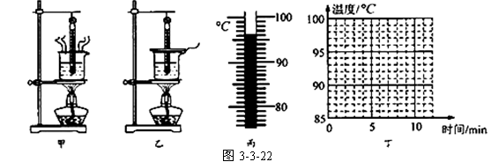
第27题

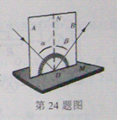
第28题

28．（3分）为了探究光的反射定律，小明用如图所示的装置进
行实验，平面镜置于水平桌面上，把一可沿ON折叠的白色硬纸板竖
直置在平面镜M上。
（1）在实验中实验白色硬纸板能显示 ，也能方
便地测量 。
（2）以法线ON为轴线，将白色硬纸板的B面绕法线ON旋转，
此时反射光线的位置 （“发生”或“不发生”）变化。

29．（9分）探究凸透镜成像规律：
（1）实验中出现了如图所示的情形，要使像成在光屏中央，应将光屏向 （上/下）调整．
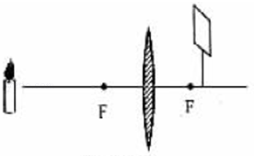
第29题

（2）已知凸透镜焦距为10cm，将烛焰放在距离凸透镜25cm处，调节光屏可得到倒立、 （放大/缩小/等大） 的实像，应用这个原理工作的仪器有 ．
（3）在上述实验的基础上，将蜡烛向远离透镜的方向移动，要在光屏上得到清晰的像则应将光屏 （远离/靠近）透镜，光屏上的像 （变大/变小/不变）
（4）若遮住凸透镜的下半部分，则烛焰在光屏上的成像情况是 （选填“完整的像”、“一半的像”或“无法成像”），象的亮度要 （变暗/变亮/亮度不变）；若把透镜向下移动，蜡烛，光屏位置不变，则会观察到得现象： 。
（5）若把图中的凸透镜看作眼睛的晶状体，光屏看作视网膜，当“眼睛”戴上远视眼镜时，烛焰刚好在“视网膜”上成一清晰的像；若取下远视眼镜，则清晰的像会成在“视网膜”的
（选填“前面”或“后面”）。

30．（4分）小华在“探究凸透镜成像规律的实验”中发现像高与像距、物距之间有一定的关系，为了进一步探究，他将5cm长的发光体放在一个竖直支架上作为光源进行实验。
下表是小华同学实验时记录的几组数据：

实验次数 | 物距u / cm | 像距v / cm | 物高l / cm | 像高h / cm
1 | 35 | 14 | 5 | 2
2 | 30 | 15 | 5 | 2.5
3 | 20 | 20 | 5 | 5
4 | 15 | 30 | 5 | 10
5 | 12 | 60 | 5 | 25

根据表中数据，完成下列问题：
①该凸透镜的焦距为 cm.
②从表中的数据可以看出，当像距小于物距时，像高与物高的比值 1（“大于”或“小于”）；当像距大于物距时，像高与物高的比值 1（“大于”或“小于”）。
③小华通过进一步分析实验数据又得出了像高与物高的比值和像距与物距之间的具体关系。他的结沦是 。

31．（5分）如图小明站在地铁站台，他透过玻璃板制成的屏蔽门，可以看到车道另一侧竖直墙壁上的广告牌及自己在玻璃屏蔽门后面的虚像．小明根据该现象设计了在站台上粗测玻璃屏蔽门到车道另一侧广告牌之间距离d的实验．实验步骤如下，请完成相关内容．
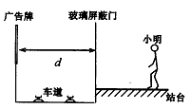
（1）小明相对于玻璃屏蔽门前后移动直到观察到 ；
（2）记录 ；
（3）量出 的距离．
除记录工具外，小明要完成上述实验必需使用的仪器是 .
步骤（3）中量得的距离就是玻璃屏蔽门到广告牌之间的距离d，物理依据是 ．

32．（8分）在探究凸透镜成像的大小与哪些因素有关的实验中：
（1）吴洋同学通过物理知识的学习，知道放大镜就是凸透镜。在活动课中，他用放大镜观察自己的手指（如图甲），看到手指 的像；再用放大镜观察远处的房屋（如图乙），看到房屋 的像。（选填“放大”、“等大”或“缩小”）
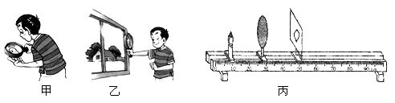
第32题
（2）他猜想：凸透镜成像的大小可能与蜡烛到透镜的距离有关。于是，他在如图丙所示的光具座上，不断改变蜡烛到透镜的距离，并移动光屏进行实验，实验数据如下表所示：
分析数据可知，物体到凸透镜的距离越长，光屏上像的大小就越 ，像距就越 。
（3）吴洋所在班级照毕业像时，摄影师发现两旁还有同学没有进入取景框内，摄影师使照相机 （填“远离”或“靠近”）同学，同时还应 （选填“增加”、“缩短”或“不改变”）照相机的暗箱长度，才会在取景框内得到清晰满意的画面。

物体到凸透镜的距离/cm | 光屏上像到凸透镜的距离/cm | 光屏上像的大小
3.00 | 光屏上没有像
5.00 | 光屏上没有像
12.00 | 60.00 | 放大
20.00 | 20.00 | 等大
25.00 | 16.67 | 缩小
30.00 | 15.00 | 缩小

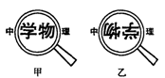
（4）他又用凸透镜先后两次观察书本上的字，看到如下图所示两种情景．以下说法中正确的是（ ）

A．甲图中成的是实像；乙图中成的是虚像
B．甲图中书本在凸透镜2倍焦距以外；乙图中书本在凸透镜l倍焦距以内
C．甲图中凸透镜靠近书本，所成的像变小；乙图中凸透镜远离书本，所成的像也变小
D．甲图中成像规律可应用于投影仪；乙图中成像规律可应用于照相机

33．（3分）盛夏来临，人们又为“怎样才能晒不黑”而犯愁。资料表明：将皮肤晒黑的罪魁祸首是太阳光中的长波紫外线。“好奇实验室”为此检测了若干衣服的防晒效果。
检测方法：先用光纤探头和计算机测算出阳光中长波紫外线的强度；再把衣服挡在光纤探头上，测算出透射到光纤探头上的长波紫外线强度。利用前后两次测得的长波紫外线的强度计算出长波紫外线的透过率。实验数据如下表所示：
实验序号 | 衣服材质 | 衣服布料层数 | 长波紫外线透过率
1 | 天蚕丝 | 1 | 12％
2 | 天蚕丝 | 2 | 5％
3 | 化纤 | 1 | 28％
4 | 化纤 | 2 | 14％
5 | 全棉T恤（白色） | 1 | 7％
6 | 全棉T恤（黑色） | 1 | 4％
分析表中数据，回答下列问题：
（1）该实验是通过比较 来分析衣服的防晒效果的。
（2）比较实验1、2或3、4得到的结论是 。
（3）根据测量结果，请向你的家人提出一条夏季户外活动时着装的建议
.

花荡中学八年级物理答题纸
班级___________ 姓名___________ 座位号___________
-----------------------------------------密-----------------------------------------封-----------------------------------------线-----------------------------------------

一、选择题（每题2分，共24分）

序号 | 1 | 2 | 3 | 4 | 5 | 6 | 7 | 8 | 9 | 10 | 11 | 12

二、填空题（每空1分，共32分）
13． 、 、
14． 、
15． 、 、
16． 、
17． 、 、
18． 、
19． 、
20． 、
21． 、
22． 、 、 、
23．
24． 、 、 、
25． 、

三、应用解答题（第26题每图2分，其余每空1分，共44分）
26．
第26题图

丙

甲

乙

27．（1） 、 、
第27题（4）
（2）

（3） 、
（4）

28．（1） 、

（2）
29（1）
（2） 、
（3） 、
（4） 、 、
（5）
30．
① ② 、
③

31．（1）
（2）
（3） 、 、

32. （1） 、
（2） 、
（3） 、
（4）

33．（1）
（2）
（3）

